EP语音操纵帮助文档

# 使用方法

键盘点击Windows+r跳出运行窗口后输入cmd打开命令提示符窗口，cd跳转到存放RobomasterEp.py的目录下，输入 python RobomasterEp.py后回车即可运行程序，在串口跳出 开始录音，请说话 后可说出指令控制S1前进后退。程序会录制一段2秒的语音，若S1无反应说明说话时不在程序录音状态中或语音识别失败，请多重复几遍。

已有指令：

1. 向前平移——语音检测关键词：前 钱 直
2. 向后平移——语音检测关键词：后 退 倒
3. 向左平移——语音检测关键词：左 做
4. 向右平移——语音检测关键词：右 又 由
5. 停止不动——语音检测关键词：停 听 站
6. 原地旋转——语音检测关键词：旋转
7. 云台抬高——语音检测关键词：抬高 抬头
8. 云台降低——语音检测关键词：低头 下看
9. 云台左转——语音检测关键词：云台左转 平台左转
10. 云台右转——语音检测关键词：云台右转 平台右转
11. 云台回中——语音检测关键词：回中
12. 自由模式——语音检测关键词：自由
13. 退出程序——语音检测关键词：关闭

# 环境

基于Python3环境下运行，Python安装步骤如下。

1. 进入官网<https://www.python.org/downloads/windows/>下载对应版本的Python安装包

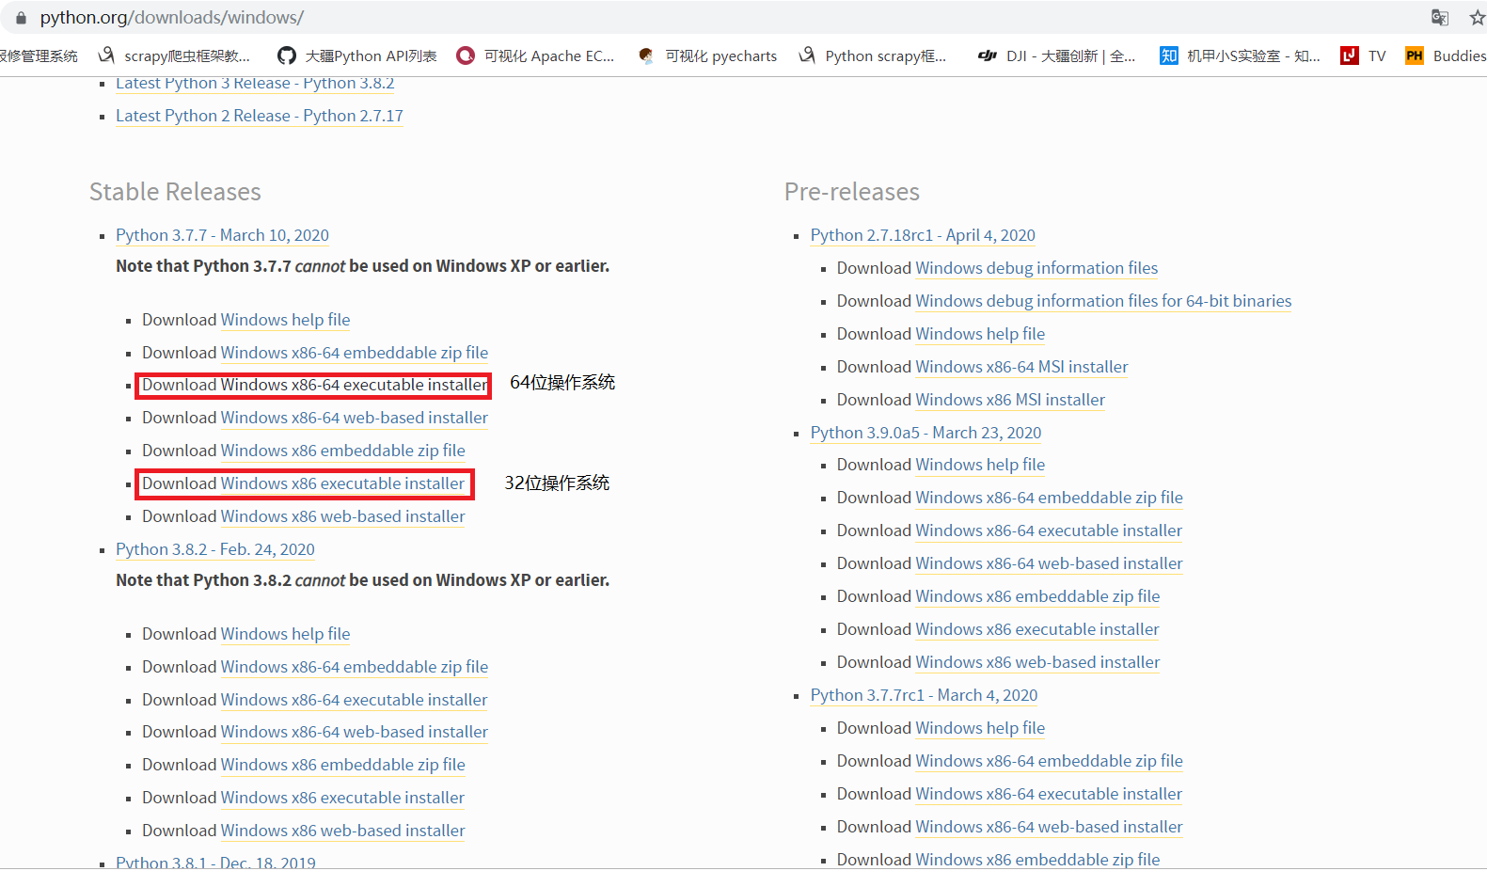

1. 双击打开安装包点击next直到安装，注意要勾选：Add Python 3.6 to PATH 点击 Customize installation进入一步（方便我们自定义安装路径）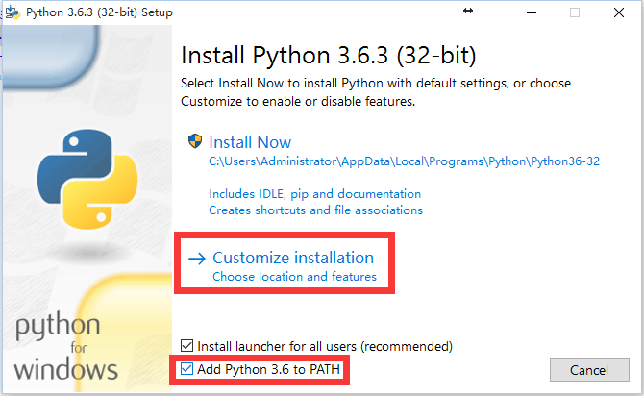
2. 开始——搜索框中输入“cmd”——回车，启动命令提示符——输入Python

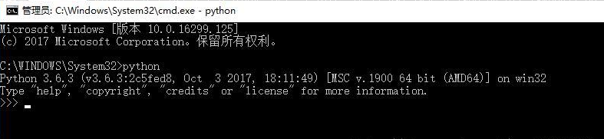

这样就代表安装成功

# Ffmpeg

1. 进入官网[https://ffmpeg. zeranoe.com/builds/](https://ffmpeg.zeranoe.com/builds/)下载压缩包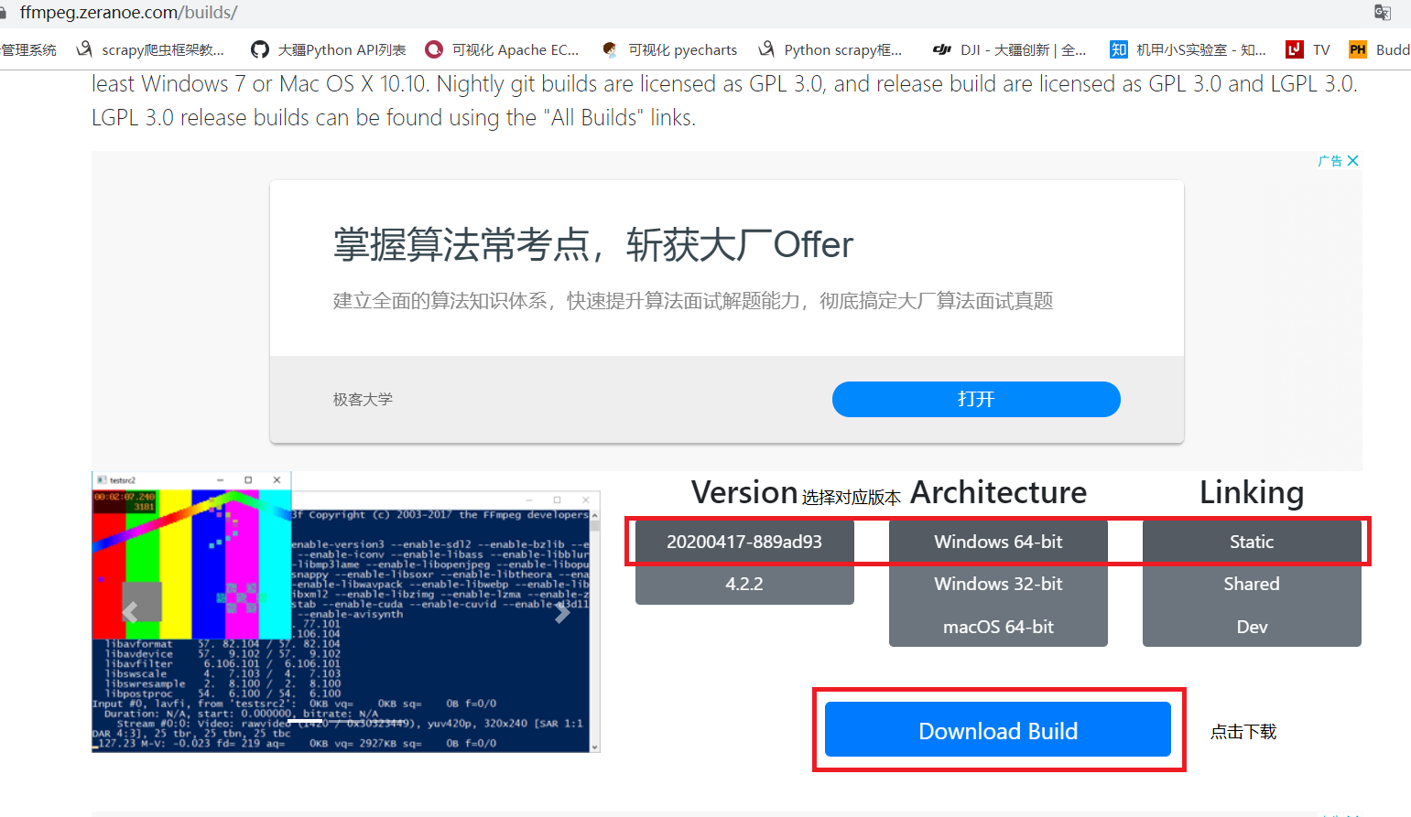
2. 解压缩后设置环境变量

进入bin目录并获取路径

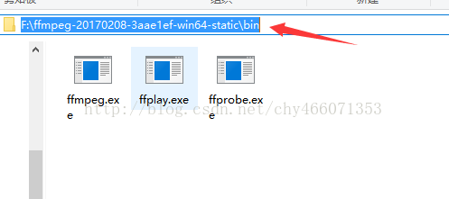

在此电脑界面下右击选择属性

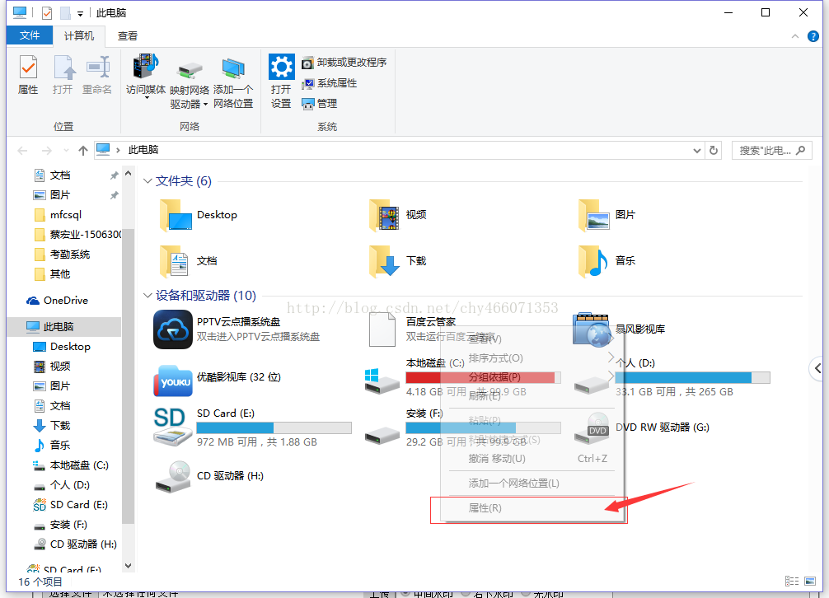

选择高级系统设置

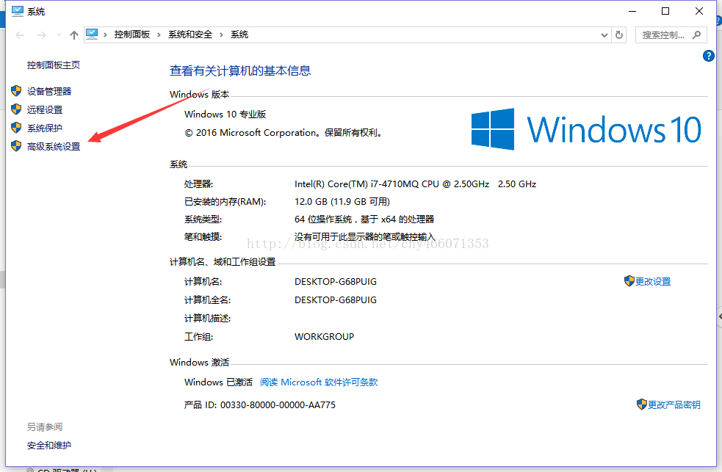

选择环境变量

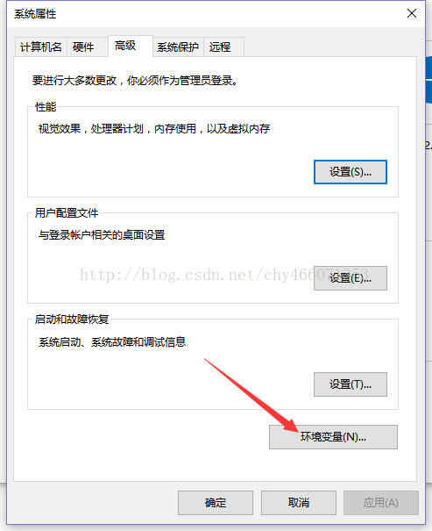

在用户环境变量双击path

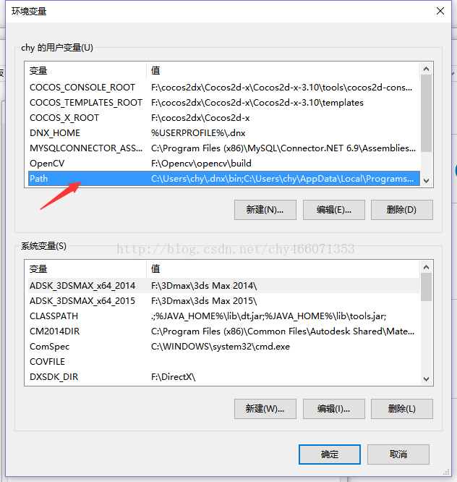

点击新建然后将刚才的bin路径粘贴进去

记得点下方的确定，再关闭当前窗口再点确定以保存，接着一路点击确定退出

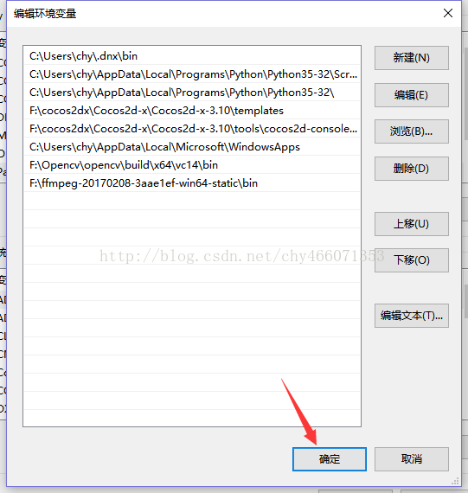

调用命令行（windows+R输入cmd）输入“ffmpeg –version”，如果出现如下说明配置成功

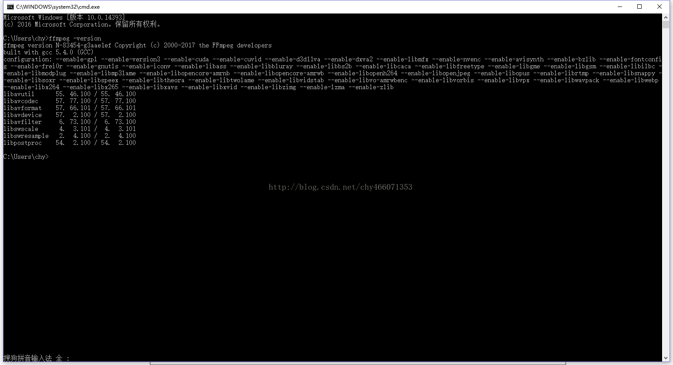

# 注意事项

连接不同的EP对应的IP地址也不同需替换，IP查看方式为Robomaster软件>设置>连接

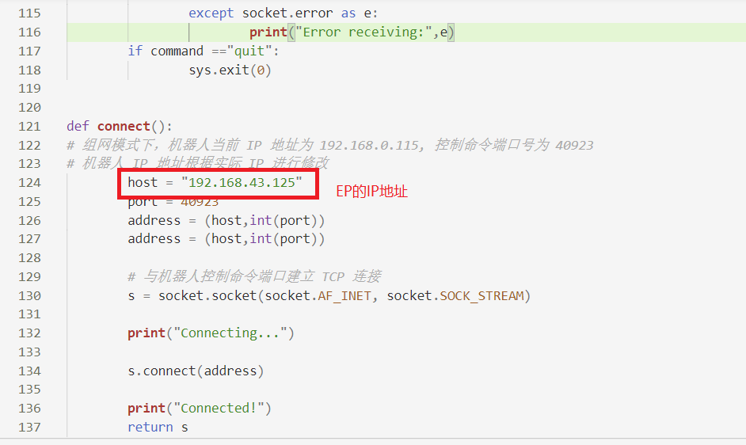

该语音识别调用的是百度的API，可免费试用5万次，若超出次数请于技术人员联系。